Uso y cuidado del electrodo transductor de pH

Información general
El electrodo transductor de con bulbo de vidrio está considerado como uno de los dispositivos más precisos con que se cuenta actualmente para medir el pH.
El electrodo transductor de pH realmente mide la actividad de los iones de hidrógeno en una solución.
La medición se obtiene como una pequeña diferencia de potencial que se desarrolla a ambos lados de una membrana de vidrio, cuya magnitud (normalmente expresada en m V) depende del pH de la solución.
Para fijar la escala hace falta una segunda diferencia de potencial que funcione como referencia y no dependa de la solución que se está midiendo. Esta segunda diferencia de potencial es proporcionada por un electrodo llamado -justamente por este motivo- electrodo de referencia.
El transductor de pH que se entrega con muchos de nuestros sensores, al igual que la mayoría de los que se consiguen habitualmente, incorporan en una sola unidad un electrodo de medición y uno de referencia, motivo por el cual se lo llama electrodo combinado.
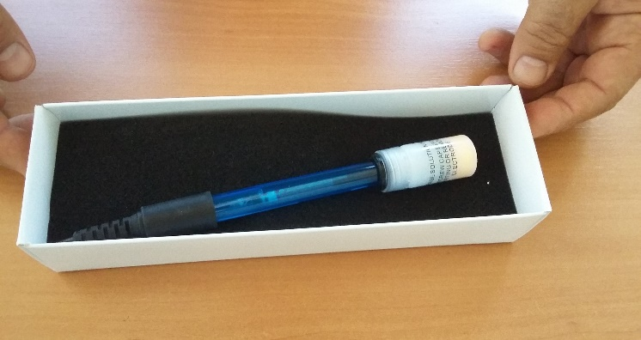

Cuidados
- El electrodo combinado de pH es una herramienta analítica delicada y debe ser tratada con cuidado.
- El electrodo está relleno con sustancias químicas que pueden resultar agresivas y en su uso normal frecuentemente manipularás ácidos y bases que deben ser tratados con la debida atención.
- El vidrio del electrodo es necesariamente delgado y frágil, y no deberías exponerlo a golpes, materiales abrasivos u otras situaciones que lo puedan rayar o partir.
- El bulbo debe estar siempre húmedo, preferiblemente con solución de almacenamiento u otras soluciones suficientemente ricas en sales que inhiban la migración o lavado de sus reactivos.

Limpieza

General
- Disuelve media cucharada de té de jabón líquido en 200 mL de agua tibia
- Sumerge el bulbo del electrodo algunos minutos
- Repásalo con un hisopo de algodón
- Enjuaga bien con agua destilada

Acumulación de sarro
- Sumerge el bulbo del electrodo en ácido clorhídrico 0,1 molar (0,1 M HCl) por 10 minutos
- Enjuaga bien con agua destilada

Películas grasas
- Enjuaga el bulbo del electrodo con alcohol y sigue alguno de los 2 procedimientos anteriores

Almacenamiento

Normal (períodos cortos)
- Llena el recipiente de guarda con solución de buffer para conservación de electrodos hasta la mitad
- Enjuaga el electrodo con agua destilada y una piseta
- Sécalo con un trozo de papel absorbente
- Enrosca el conjunto electrodo-tapa en el cuerpo del recipiente
- Atención: Si utilizas agua destilada para guardar el electrodo, acortará significativamente su vida útil. NO USES AGUA DESTILADA PARA ALMACENAR.

Períodos prolongados
- Si planeas guardar el electrodo por más de diez días, probablemente se desarrollarán microorganismos en la solución buffer, a menos que utilices un preservante o sigas las indicaciones siguientes:
  - Limpia y seque la sonda con papel absorbente
  - Un par de días antes al próximo uso, restaura la sonda:
    - Sumérgela 2 minutos en solución 0,1 molar de ácido clorhídrico (HCl)
    - Enjuágala
    - Sumérgela 2 minutos en solución 0,1 molar de hidróxido de sodio (NaOH)
    - Enjuágala
    - Repite el procedimiento anterior una vez
  - Guárdala en solución buffer de pH 4 hasta que precises usarla
- Si este procedimiento para restaurar la sonda falla, deberás reemplazarla por una nueva

Recomendaciones generales para el uso
- Al usar un electrodo de pH combinado, casi invariablemente uno deberá contar además con:
  - Agua destilada
  - Piseta
  - Papel absorbente (tipo rollo de cocina)
  - Soluciones buffer y de almacenamiento (que se pueden adquirir en cualquier droguería)
- La secuencia típica incluirá los siguientes pasos:
  - Retirar el electrodo de la guarda. La tapa del recipiente es roscada y tiene un muy buen sello conseguido con un O-Ring
  - Desenroscar el recipiente de guarda. La tapa quedará adherida al cuerpo del electrodo. En general no es preciso retirarla, pero llegado el caso se puede quitar deslizándola suavemente
  - Agitar suavemente el electrodo (como si fuera un termómetro). El propósito es liberar cualquier burbuja que hubiera podido quedar en su interior
  - Enjuagar el bulbo con agua destilada (tirada desde la piseta)
  - Secar con papel
  - Sumergir el electrodo en solución buffer de pH 4.0
  - Avisar al datalogger que tome el primer punto de calibración
  - Enjuagar con agua destilada
  - Secar con papel
  - Sumergir el electrodo en solución buffer de pH 10.00
  - Avisar al datalogger que tome el segundo punto de calibración
  - Enjuagar con agua destilada
  - Secar con papel
  - Y ahora sí, medir N veces:
    - Tomar la medición
    - Enjuagar con agua destilada
    - Secar con papel
  - Verificar que esté todo enjuagado y seco
  - Rellenar a la mitad el recipiente de guarda con solución de almacenamiento
  - Enroscar la tapa
  - Guardar el conjunto en su caja/estuche

Vida útil esperada
- El bulbo transductor de pH debe verse más como un insumo que como una inversión de capital ya que contiene reactivos químicos que se agotan con su uso.
- La vida útil dependerá de la frecuencia con que se le solicite servicio y de que se use, limpie y almacene de manera adecuada.
- En nuestra experiencia, los bulbos de pH correctamente utilizados tienen una vida útil de 1 a 5 años en un entorno educacional.
- Un entorno de laboratorio de investigación o industrial seguramente hará un uso mucho más intenso, reduciendo proporcionalmente su vida útil.
- En casos de uso muy intensivo es probable que los usuarios encuentren un mejor recurso en los bulbos recargables.
- Dado que casi todos los bulbos sensores de pH utilizan reacciones que entregan diferencias de potencial semejantes, utilizan el mismo tipo de conectores eléctricos (BNC) y los aparatos siempre admiten el ingreso de puntos de calibración, es posible usar de manera cruzada bulbos y aparatos de distintas procedencias sin inconvenientes.

